Konstruktivizmus

Nézd meg a poszteren látható képet! Számold össze, hányféle és hány darab síkidomot látsz a képen.

Színes kartonokból vágjunk ki különböző színű, méretű és formájú síkidomokat! (Használhatjuk az elsős logikai készlet síkidomait is.) A síkidomok illesszük egymáshoz úgy, hogy valamit ábrázoljanak. Rendezzünk a művekből kiállítást, tartsunk tárlatvezetést, magyarázzuk el, hogy mit ábrázolnak a képek.

Keressünk más magyar festményeken is síkidomokat.

Uitz Béla: Harc

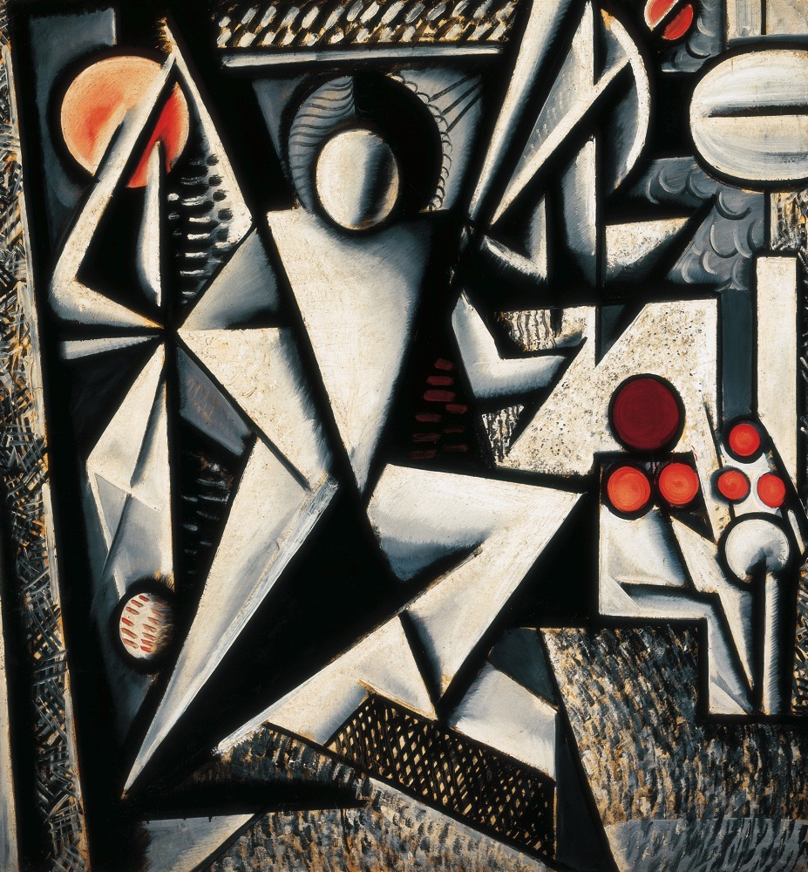
Schönberger Armand: Rózsadomb

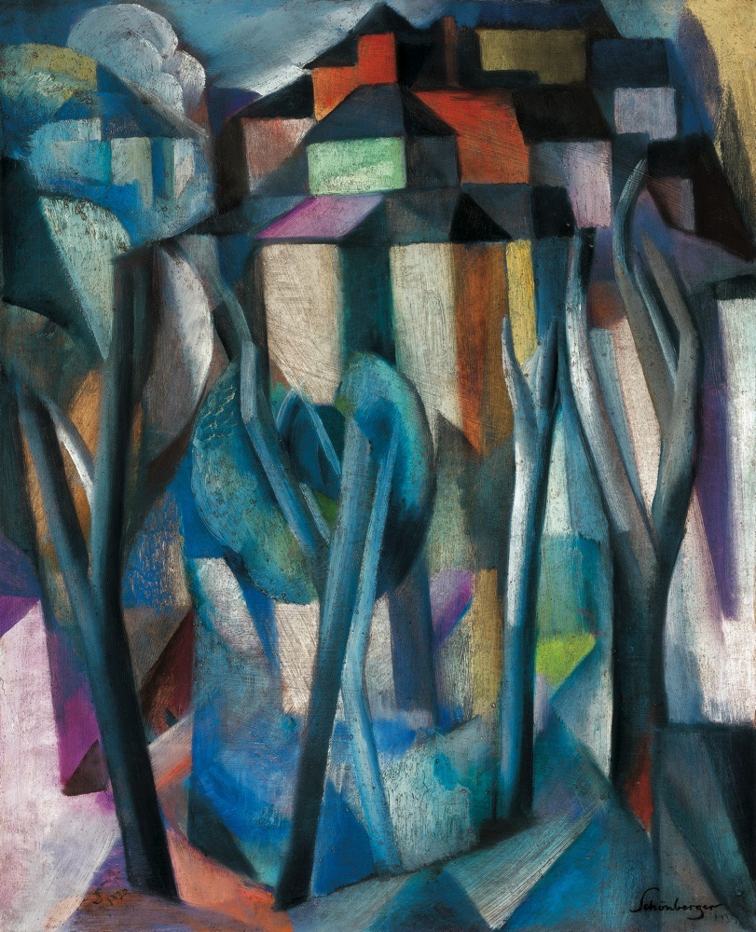

Korniss Dezső: Kántálók

